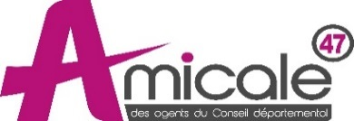

**https://amicalecd47.fr**

**BULLETIN DE COMMANDE BONS-LECTURE**

**Chaque amicaliste peut bénéficier de trois bons-lecture au maximum, représentant une valeur totale de 90 € (dont 45 € sont pris en charge par l’Amicale).**

Le bulletin de commande est à envoyer avec le règlement à :

AMACD 47, Hôtel du Département, 47922 Agen CEDEX 9

ou est à remettre lors des permanences.

**Prénom NOM** : ……………………………………………………………………………………………………………………………………

Numéro de carte d’adhérent 2021 : ………………………………….

Téléphone : ……………………………………………………………………………………………………………

Adresse personnelle ou service d’affectation : …………………………………………………………………………………….

CHOIX DU LIBRAIRE  (en fonction de votre choix, merci de cocher les cases suivantes) :

**MARTIN-DELBERT**, boulevard de la République, Agen : 1 bon □ 2 bons □ 3 bons □

**DANS MA LIBRAIRIE**, 32 rue Garonne, Agen : 1 bon □ 2 bons □ 3 bons □

Chèque de 15, 30 ou 45 € à l’ordre de l’AMACD 47 : □ ou espèces : □